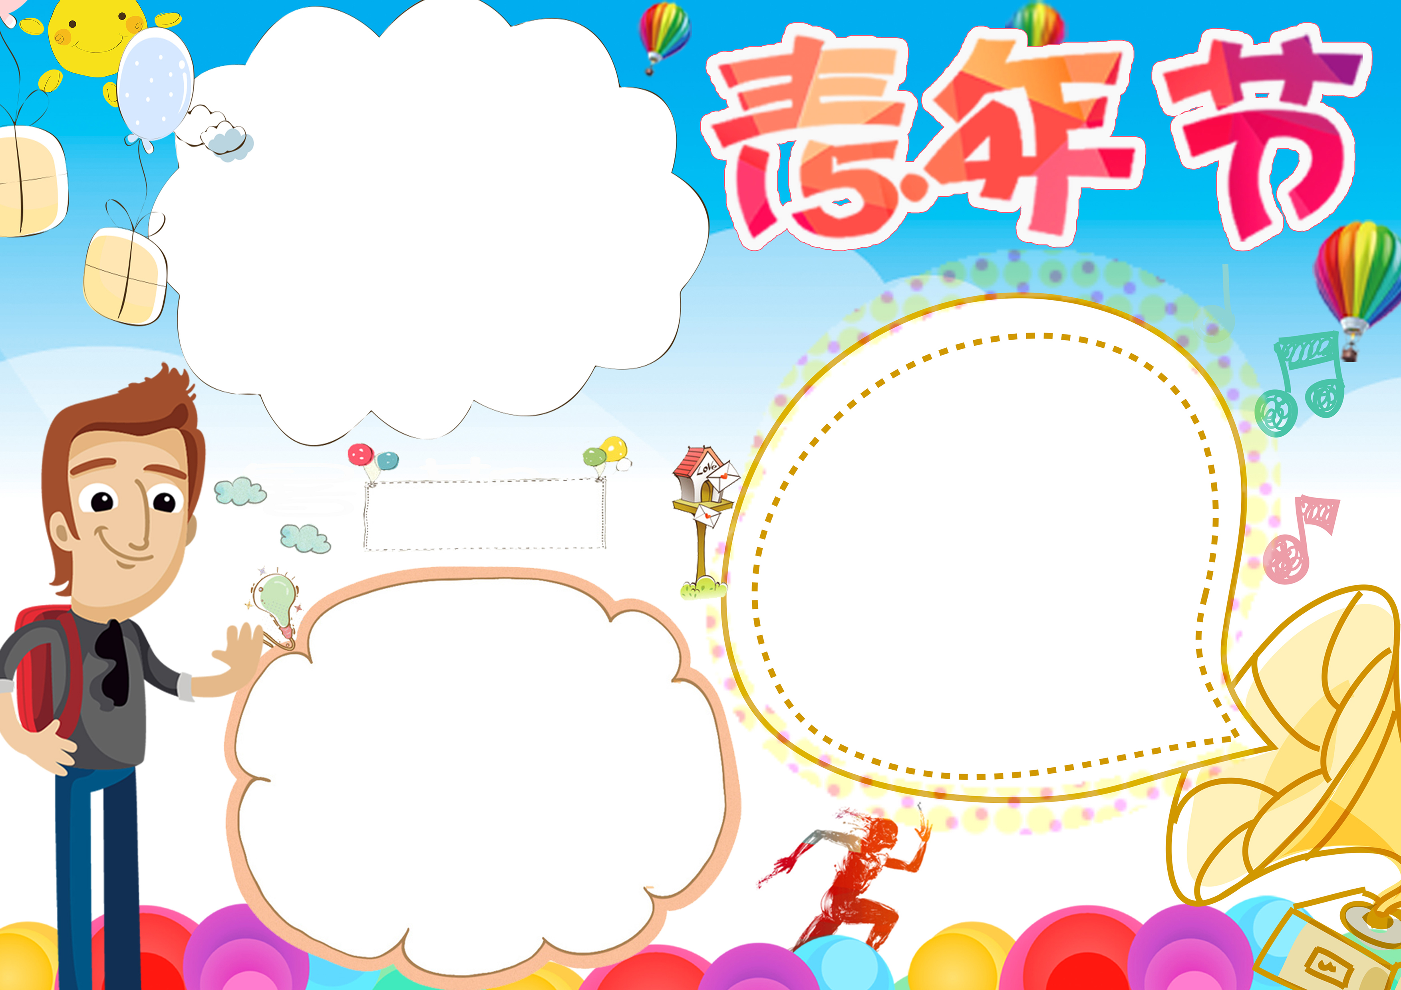

节日起源

五四运动是1919年5月4日发

生在北京以青年学生为主的一场学

生运动，广大群众、市民、工商人士等

中下阶层广泛参与的一次示威游行、请愿、

罢工、暴力对抗政府等多形式的爱国运动。

是中国人民彻底的反对帝国主义、封建主义

的爱国运动。五四运动是中国新民主主义革

命的开端，是中国革命史上划时代的事件，

是中国旧民主主义革命到新民主主义革命

的转折点。北洋军阀的黑暗统治，中国工

人阶级的壮大，新文化运动促进思想解放，

十月革命给中国人民送来了马克思主义，

再加上欧洲巴黎和会的外交。

五四青年节源于中国1

919年反帝爱国的“五四运动”，

五四爱国运动是一次彻底的反对帝

国主义和封建主义的爱国运动，也是中国

新民主主义革命的开始。1939年，陕甘宁边

区西北青年救国联合会规定5月4日为中国青年

节。

青年节期间，中国各地都要举行丰富多彩

的纪念活动，青年们还要集中进行各种社会志

愿和社会实践活动，还有许多地方在青年

节期间举行成人仪式。

五四青年节

在1919年10月，总统举行秋定祭孔，

同时组织了四存学会，以“昌明”“周公

孔子之学”为宗旨，1921年更修订了《褒

扬条例实施细则》，进一步强化封建礼教。梁启

超和梁漱溟则高唱中国文化优越论，反对学习西方的

文化，反对中国革命派，同时抵制马克思主义。而在

五四运动中，反对中华道德思想文化的人士，推行

了新文化运动，更提出“打倒孔家店”、“推倒贞

节牌坊”等口号。五四运动进一步促进了反封建思

想的发展，与尊重中华文化的复古思潮形成针

锋相对的局面。

节日意义